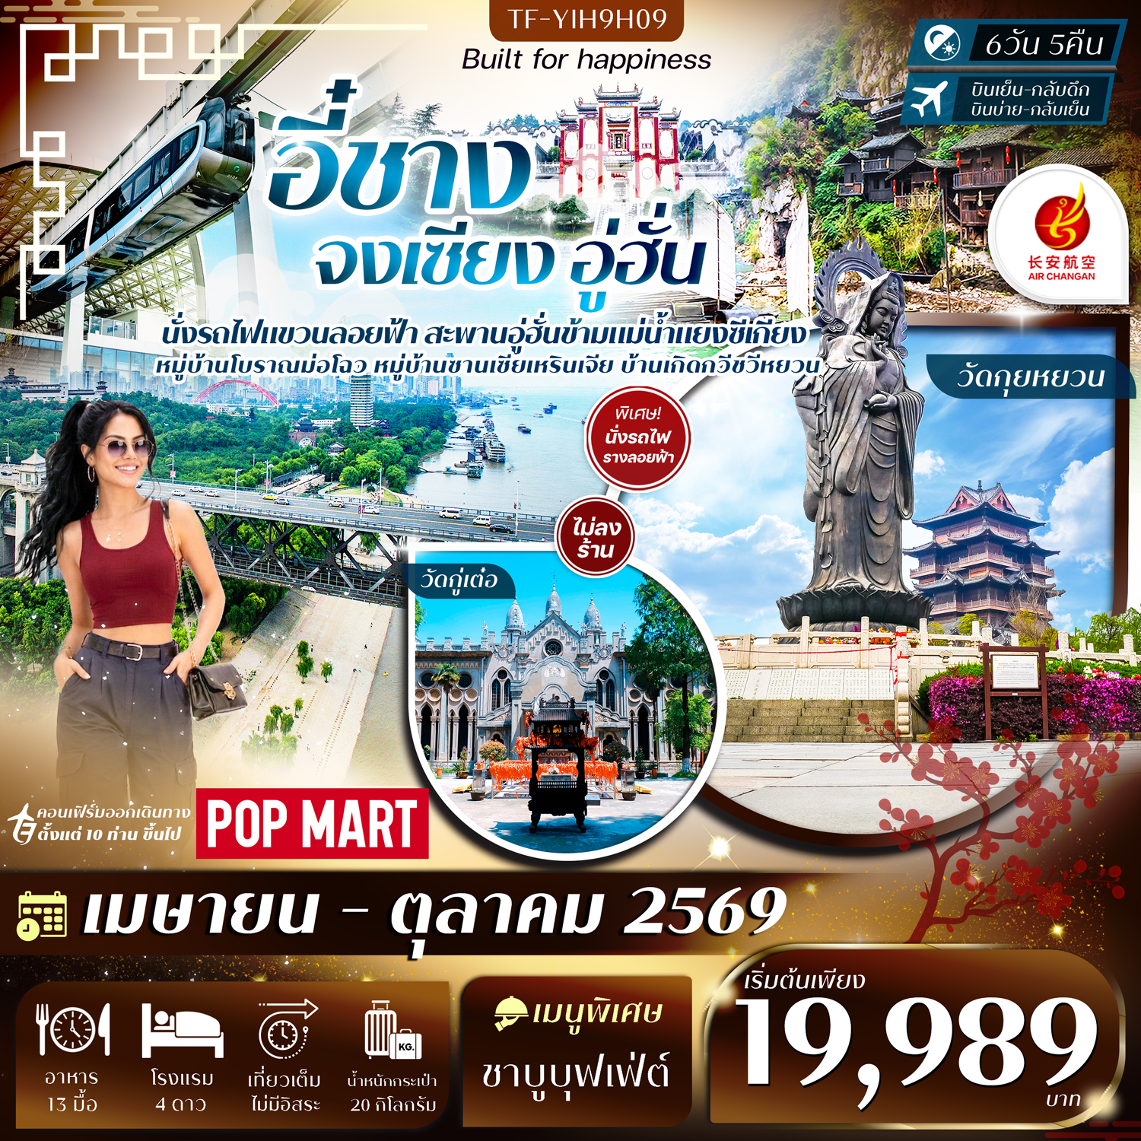
รายละเอียดเที่ยวบิน : สายการบิน แอร์ฉางอาน Air Chang'an (9H)
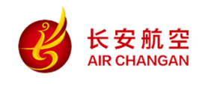 | เส้นทางการบิน | น้ำหนักสัมภาระ | เที่ยวบิน/เวลา | ระยะเวลาเดินทาง
 | กรุงเทพฯ BKK-YIH อี๋ชาง | 20 KG/1ชิ้น | วันพุธ/วันเสาร์ 9H8386/18.40-23.35  วันจันทร์ 9H8386/20.35-01.30 | ประมาณ 3 ชั่วโมง
 | อี๋ชาง YIH-BKK กรุงเทพฯ | 20 KG/1ชิ้น | วันพุธ/วันเสาร์ 9H8385/14.55-17.40  วันจันทร์ 9H8385/16.50-19.35 | ประมาณ 3 ชั่วโมง

 | รายการท่องเที่ยว | รายละเอียดมื้ออาหาร |  |  | โรงแรมที่พัก
 | รายการท่องเที่ยว | เช้า | เที่ยง | เย็น | ระดับ 4 ดาว หรือเทียบเท่า
1 | กรุงเทพฯ-อี๋ชาง-รับคณะที่สนามบิน-เดินทางเข้าที่พัก  วันพุธ/วันเสาร์ BKK-YIH 9H8386/18.40-23.35  วันจันทร์ BKK-YIH 9H8386/16.50-19.35 | x | x | x | Haiyufeinuo Hotel  ระดับ 4 ดาว หรือเทียบเท่า
2 | ถ้ำสามสหาย - หมู่บ้านซานเซียเหรินเจีย (ล่องเรือ+ชมการแสดง)-เมืองจงเชียงหมู่บ้านโบราณม่อโฉว - ชมเมืองยามค่ำคืน | 🍽 | 🍽 | 🍽 | Mochou Hotel  ระดับ 4 ดาว หรือเทียบเท่า
3 | อู่ฮั่น-วัดกู่เต๋อ- ย่านคาเฟ่ต์ถานหัวหลิน – สะพานข้ามแม่น้ำแยงซีเกียง - ถนนสายสตรีทฟู้ดฮู่ปู้เซี่ยง | 🍽 | 🍽 | - | Wuhan hotel  ระดับ 4 ดาว หรือเทียบเท่า
4 | วัดกุ้ยหยวน-ย่านยุโรปสุดชิคหลี่หวงผี -อาคารกรมศุลกากรอู่ฮั่น-ถนนคนเดินเจียงฮั่น-POPMART-ล่องแม่น้ำแยงซีเกียงชมเมืองอู่ฮั่น | 🍽 | 🍽 | 🍽 | Wuhan hotel  ระดับ 4 ดาว หรือเทียบเท่า
5 | นั่งรถไฟแขวนลอยฟ้า (2สถานี) - รถไฟความเร็วสูงกลับอี๋ชาง -ถนนคนเดิน CBD | 🍽 | 🍽 | 🍽  ชาบู  บุฟเฟ่ต์ | Hong. Qiao Hotel  ระดับ 4 ดาว หรือเทียบเท่า
6 | บ้านเกิดกวีชวีหยวน (รวมรถอุทยาน) -สนามบินอี๋ชาง-เดินทางกลับกรุงเทพฯ  วันพุธ/วันเสาร์ YIH-BKK 9H8385/14.55-17.40  วันจันทร์ YIH-BKK 9H8385/16.50-19.35 | 🍽 | 🍽 | -
รายการท่องเที่ยวอาจมีการปรับและเปลี่ยนตามความเหมาะสมและสถานการณ์ โดยจะคำนึงถึงผลประโยชน์ลูกค้าเป็นสำคัญ

10 ท่านการันตีออกเดินทาง กรณียอดจองไม่ครบตามจำนวนที่ผู้จัดกำหนดไว้ ผู้จัดขอยกเลิกการเดินทาง
หรือแนะนำรายการทัวร์อื่นให้ผู้เดินทางแทน หรือ คืนเงินมัดจำเต็มจำนวน
วันเดินทาง | ผู้ใหญ่  (พัก 2-3 ท่าน)  (ไม่มีราคาเด็ก) | พักเดี่ยวจ่ายเพิ่ม | Infant  (ไม่เกิน 2 ปี) | ค่าทิป  (ไกด์+คนขับ+หัวหน้าทัวร์) | มัดจำ/ที่นั่ง
27 เมษายน - 02 พฤษภาคม 2569 | 19,989 บาท  ราคารวมค่าภาษีน้ำมันเชื้อเพลิง (Fuel Surcharge) | 4,500 บาท | 6,900 บาท | 2,000 บาท | 10,000 บาท
06-11 พฤษภาคม 2569 | 22,989 บาท  ราคารวมค่าภาษีน้ำมันเชื้อเพลิง (Fuel Surcharge) | 4,500 บาท | 6,900 บาท | 2,000 บาท | 10,000 บาท
11-16 พฤษภาคม 2569 | 22,989 บาท  ราคารวมค่าภาษีน้ำมันเชื้อเพลิง (Fuel Surcharge) | 4,500 บาท | 6,900 บาท | 2,000 บาท | 10,000 บาท
20-25 พฤษภาคม 2569 | 22,989 บาท  ราคารวมค่าภาษีน้ำมันเชื้อเพลิง (Fuel Surcharge) | 4,500 บาท | 6,900 บาท | 2,000 บาท | 10,000 บาท
25-30 พฤษภาคม 2569 | 22,989 บาท  ราคารวมค่าภาษีน้ำมันเชื้อเพลิง (Fuel Surcharge) | 4,500 บาท | 6,900 บาท | 2,000 บาท | 10,000 บาท
03-08 มิถุนายน 2569 | 22,989 บาท  ราคารวมค่าภาษีน้ำมันเชื้อเพลิง (Fuel Surcharge) | 4,500 บาท | 6,900 บาท | 2,000 บาท | 10,000 บาท
08-13 มิถุนายน 2569 | 22,989 บาท  ราคารวมค่าภาษีน้ำมันเชื้อเพลิง (Fuel Surcharge) | 4,500 บาท | 6,900 บาท | 2,000 บาท | 10,000 บาท
17-22 มิถุนายน 2569 | 23,989 บาท  ราคารวมค่าภาษีน้ำมันเชื้อเพลิง (Fuel Surcharge)  และภาษีสนามบิน | 4,500 บาท | 6,900 บาท | 2,000 บาท | 10,000 บาท
22-27 มิถุนายน 2569 | 23,989 บาท  ราคารวมค่าภาษีน้ำมันเชื้อเพลิง (Fuel Surcharge)  และภาษีสนามบิน | 4,500 บาท | 6,900 บาท | 2,000 บาท | 10,000 บาท
16-21 กันยายน 2569 | 23,989 บาท  ราคารวมค่าภาษีน้ำมันเชื้อเพลิง (Fuel Surcharge)  และภาษีสนามบิน | 4,500 บาท | 6,900 บาท | 2,000 บาท | 10,000 บาท
21-26 กันยายน 2569 | 23,989 บาท  ราคารวมค่าภาษีน้ำมันเชื้อเพลิง (Fuel Surcharge)  และภาษีสนามบิน | 4,500 บาท | 6,900 บาท | 2,000 บาท | 10,000 บาท
30 กันยายน – 05 ตุลาคม 2569 | 23,989 บาท  ราคารวมค่าภาษีน้ำมันเชื้อเพลิง (Fuel Surcharge)  และภาษีสนามบิน | 4,500 บาท | 6,900 บาท | 2,000 บาท | 10,000 บาท
05-10 ตุลาคม 2569 | 23,989 บาท  ราคารวมค่าภาษีน้ำมันเชื้อเพลิง (Fuel Surcharge)  และภาษีสนามบิน | 4,500 บาท | 6,900 บาท | 2,000 บาท | 10,000 บาท
14-19 ตุลาคม 2569 | 23,989 บาท  ราคารวมค่าภาษีน้ำมันเชื้อเพลิง (Fuel Surcharge) และภาษีสนามบิน | 4,500 บาท | 6,900 บาท | 2,000 บาท | 10,000 บาท
19-24 ตุลาคม 2569 | 23,989 บาท  ราคารวมค่าภาษีน้ำมันเชื้อเพลิง (Fuel Surcharge)  และภาษีสนามบิน | 4,500 บาท | 6,900 บาท | 2,000 บาท | 10,000 บาท
ชำระค่าทิปที่สนามบินวันเดินทาง ท่านละ 2,000 บาท

วันที่หนึ่ง | กรุงเทพฯ-อี๋ชาง-รับคณะที่สนามบิน-เดินทางเข้าที่พัก | -/-/-
xxxx น. พร้อมกันที่จุดนัดหมาย สนามบินสุวรรณภูมิ อาคารผู้โดยสารขาออกเคาน์เตอร์ สายการบิน
แอร์ฉางอาน (Air Chang'an) (9H)
หมายเหตุ : ไฟล์ทบินที่ตรงกับวันพุธและวันเสาร์ นัดหมายเวลา 15.30 น.
ไฟล์ทบินที่ตรงกับวันจันทร์ นัดหมายเวลา 17.30 น.
โดยมีเจ้าหน้าที่รอรับเพื่อแนะนำกระบวนการก่อนการเดินทาง
xxxx น. ออกเดินทางจากสนามบินสุวรรณภูมิ โดย สายการบิน แอร์ฉางอาน (Air Chang'an) เที่ยวบิน 9H8385
หมายเหตุ : ไฟล์ทบินที่ตรงกับวันพุธและวันเสาร์ ออกเวลา 18.40 น.
ไฟล์ทบินที่ตรงกับวันจันทร์ ออกเวลา 20.35 น.
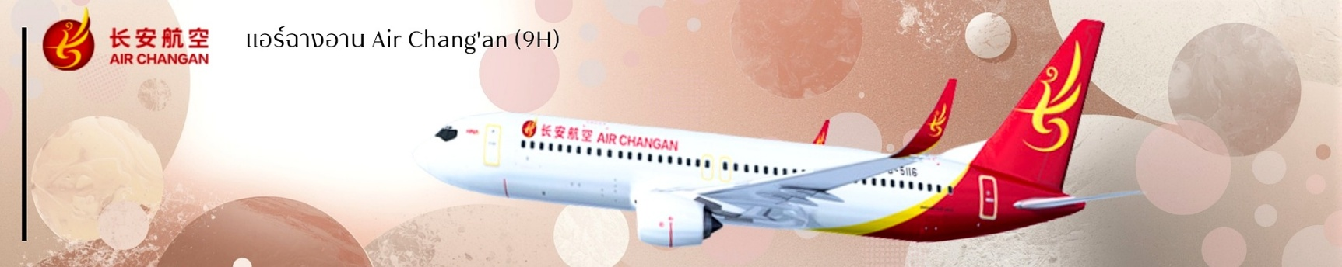
xxxx น. ถึงสนามอี๋ชาง หลังผ่านพิธีการตรวจคนเข้าเมืองเรียบร้อยแล้ว จากนั้นแต่ละท่านรับกระเป๋าสัมภาระที่โหลดตรวจเช็คให้เรียบร้อย (ประเทศจีนเวลาเร็วกว่าไทย 1 ชั่วโมง)
หมายเหตุ : ไฟล์ทบินที่ตรงกับวันพุธและวันเสาร์ ถึงเวลา 23.35 น.
ไฟล์ทบินที่ตรงกับวันจันทร์ ถึงเวลา 01.30 น
อี๋ชาง (Yichang) เมืองสำคัญทางตะวันตกของมณฑลหูเป่ย ตั้งอยู่ริมแม่น้ำแยงซีเกียง ซึ่งเป็นแม่น้ำสายหลักและยาวที่สุดของประเทศจีน อี๋ชางได้รับการขนานนามว่าเป็น “ประตูสู่หุบเขาสามผา” แหล่งท่องเที่ยวทางธรรมชาติที่มีชื่อเสียงระดับโลก และเป็นที่ตั้งของเขื่อนสามผา เขื่อนผลิตไฟฟ้าพลังน้ำที่ใหญ่ที่สุดในโลก เมืองแห่งนี้ท่านจะได้สัมผัสความยิ่งใหญ่ของผลงานวิศวกรรมสมัยใหม่ ควบคู่ไปกับการดื่มด่ำทัศนียภาพของภูเขาและสายน้ำอันงดงาม วัฒนธรรมท้องถิ่นที่เรียบง่าย และประวัติศาสตร์อันยาวนานของลุ่มแม่น้ำแยงซีเกียง เมืองอี๋ชางจึงนับเป็นจุดหมายปลายทางที่ผสมผสานธรรมชาติ ประวัติศาสตร์ และความทันสมัยได้อย่างลงตัว
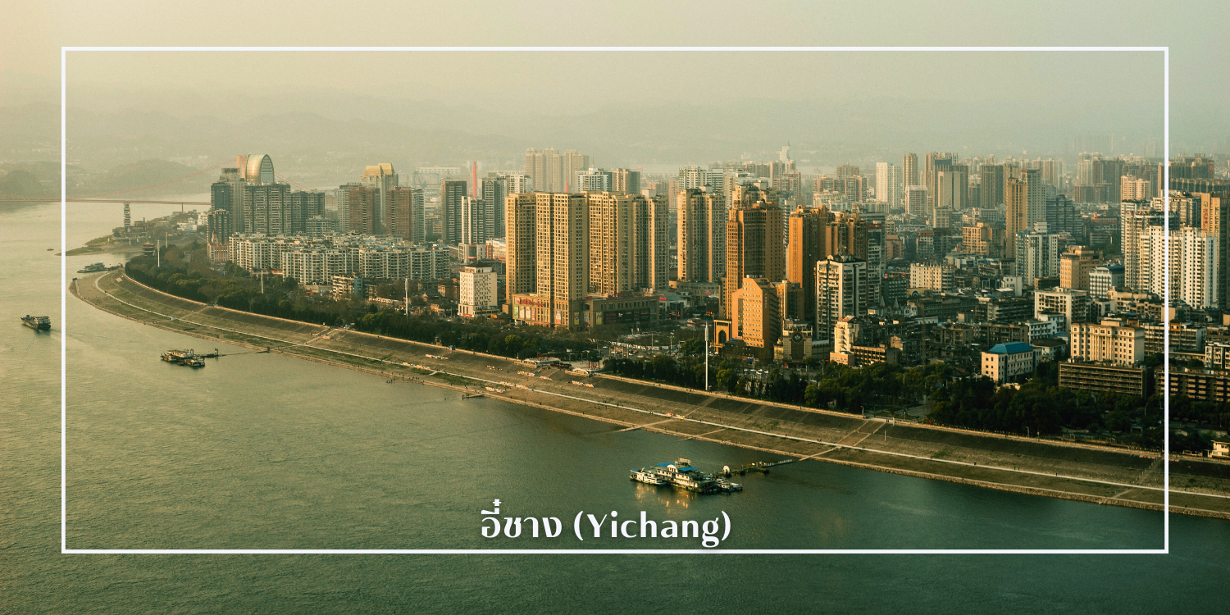
จากนั้นเดินทางเข้าสู่โรงแรมที่พัก Haiyufeinuo Hotelระดับ 4 ดาว หรือเทียบเท่า
วันที่สอง | ถ้ำสามสหาย - หมู่บ้านซานเซียเหรินเจีย (ล่องเรือ+ชมการแสดง)-เมืองจงเชียงหมู่บ้านโบราณม่อโฉว ชมเมืองยามค่ำคืน | B/L/D
เช้า บริการอาหารเช้า ณ โรงแรมที่พัก (มื้อที่1)
หลังอาหารนำท่านเช็คอิน ถ้ำสามสหาย (SanYouDong) สวนสาธารณะเชิงวัฒนธรรมที่มีความสำคัญทางประวัติศาสตร์และวรรณกรรม สวนแห่งนี้มีชื่อเสียงจากเรื่องราวของ “สามสหาย” ได้แก่ ซูซือ หวงถิงเจียน และมี่ฝู กวีและนักปราชญ์ผู้ยิ่งใหญ่แห่งราชวงศ์ซ่ง ภายในสวนร่มรื่นด้วยธรรมชาติ ตกแต่งด้วยศาลา สะพาน และป้ายอักษรวิจิตรที่สะท้อนศิลปะการประพันธ์และการคัดอักษรจีน เพลิดเพลินกับบรรยากาศอันสงบงาม
จากนั้นนำท่านสู่ หมู่บ้านซานเซียเหรินเจีย (Sanxia Renjia) (รวมล่องเรือ) สถานที่นี้เป็นที่รู้จักกันในชื่อ หมู่บ้านสามผา แหล่งท่องเที่ยวระดับ 5A ตั้งอยู่ในเขตหุบเขาสามผา ริมแม่น้ำแยงซีเกียง โดดเด่นด้วยทัศนียภาพทางธรรมชาติอันงดงามของภูเขาหินผา สายน้ำ และหุบเขาที่โอบล้อมกันอย่างกลมกลืน สถานที่แห่งนี้สะท้อนวิถีชีวิตดั้งเดิมของชาวลุ่มแม่น้ำแยงซีเกียง ผ่านสถาปัตยกรรมพื้นบ้าน วัฒนธรรม ประเพณี ที่ยังคงเอกลักษณ์ไว้อย่างครบถ้วน
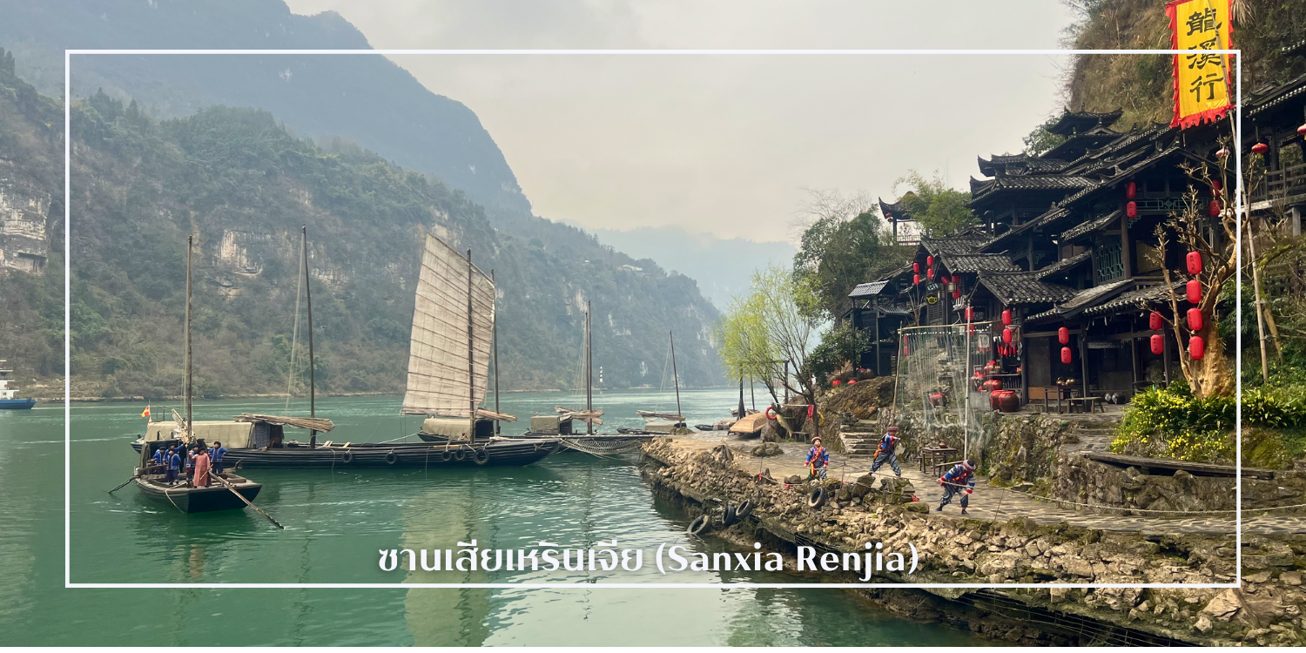
พร้อมให้ท่านได้ชมการแสดงเรื่องราวเกี่ยวกับวิถีชีวิตควบคู่กับสายน้ำ การแสดงในครั้งนี้จะถ่ายทอดเรื่องราวความเป็นอยู่ ความเชื่อ และประเพณีของผู้คนในชุมชน ผ่านศิลปะการแสดงที่ผสมผสานความอ่อนช้อยและความมีชีวิตชีวา
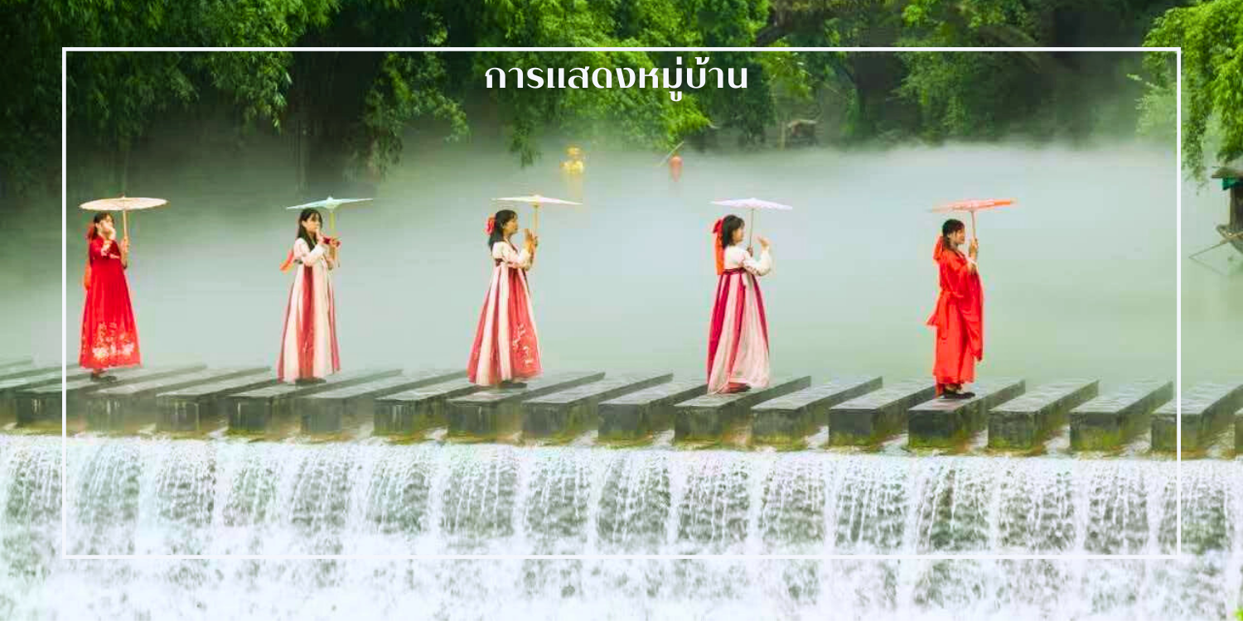
เที่ยง บริการอาหารเที่ยง ณ ภัตตาคาร (มื้อที่2)
หลังอาหารนำท่านเดินทางสู่ เมืองจงเซียง (Zhonexiang) ใช้เวลาประมาณ 2.30 ชั่วโมง เมืองเก่าแห่งมณฑลหูเป่ย และยังเป็น บ้านเกิดของฮ่องเต้ในราชวงศ์หมิง ที่มีประวัติความเป็นมายาวนาน
บรรยากาศของเมืองยังคงความเรียบง่ายแบบจีนดั้งเดิม ทั้งบ้านเรือน วิถีชีวิต และกลิ่นอายวัฒนธรรมที่ยังคงอยู่ให้เห็นอย่างชัดเจน

นำท่านเดินทางสู่ หมู่บ้านม่อโฉว (Mochou Village) ตั้งอยู่ในเมืองจงเซียง มณฑลหูเป่ย หมู่บ้านวัฒนธรรมที่ออกแบบให้มีกลิ่นอายของจีนโบราณ ภายในรายล้อมด้วยอาคารสไตล์จีนดั้งเดิม ทางเดินเลียบคลอง ร้านอาหาร คาเฟ่ และร้านค้าพื้นเมือง ให้ท่านได้เดินเล่น ชิมอาหาร และเลือกซื้อของฝากอย่างเพลิดเพลิน เพลิดเพลินกับมุมถ่ายรูปหลากหลาย ทั้งสะพานไม้ ศาลาจีน และแสงไฟยามเย็นที่สวยงาม โดยชื่อ “ม่อโฉว” มีความหมายว่า “ไร้ความทุกข์” สื่อถึงความสุขและความสบายใจของผู้มาเยือน อีกหนึ่งไฮไลท์ ไม่ควรพลาดกับการ สวมชุดฮั่นฝู่ ถ่ายภาพในบรรยากาศจีนโบราณ ให้ท่านได้สัมผัสกลิ่นอายเมืองจีนในอดีตอย่างใกล้ชิด (ราคานี้ไม่รวมค่าแต่งหน้าและชุดฮั่นฝู)
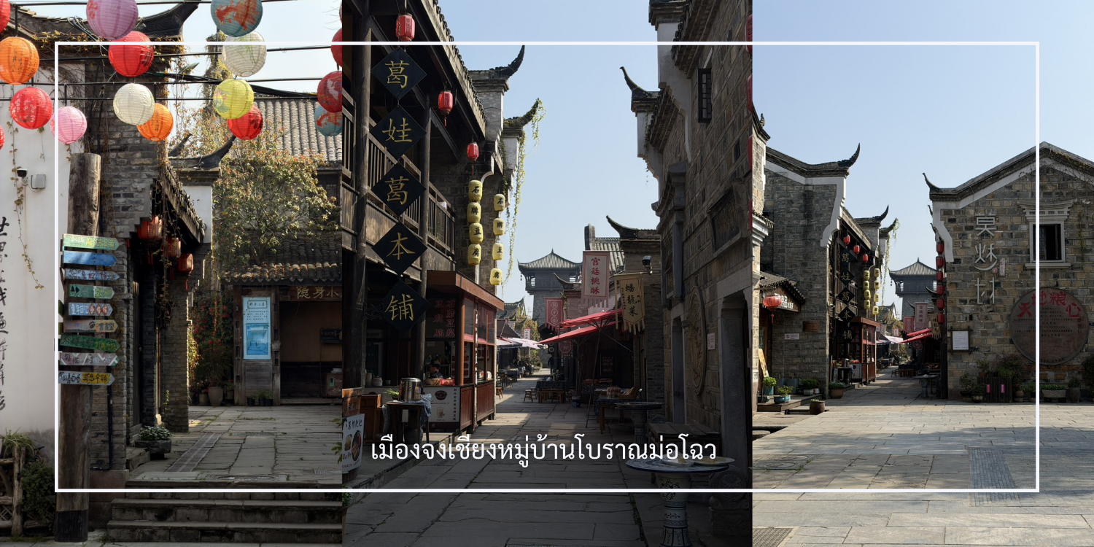

เย็น บริการอาหารเย็น ณ ภัตตาคาร (มื้อที่ 3)
จากนั้นเดินทางเข้าสู่โรงแรมที่พัก Mochou Hotel ระดับ 4 ดาว หรือเทียบเท่า

วันที่สาม | อู่ฮั่น-วัดกู่เต๋อ- ย่านคาเฟ่ต์ถานหัวหลิน - สะพานข้ามแม่น้ำแยงซีเกียง - ถนนสายสตรีทฟู้ดฮู่ปู้เซี่ยง | B/L/-
เช้า บริการอาหารเช้า ณ โรงแรมที่พัก (มื้อที่4)
จากนั้นนำท่านเดินทางสู่ เมืองอู่ฮั่น (Wuhan) (ใช้เวลาปะมาณ 5 ชั่วโมง) มหานครสำคัญแห่งมณฑลหูเป่ย ซึ่งได้รับการขนานนามว่าเป็น “ประตูสู่ภาคกลางของประเทศจีน” เมืองแห่งนี้โดดเด่นด้วยการผสมผสานระหว่างความเจริญสมัยใหม่และมรดกทางวัฒนธรรมอันยาวนานได้อย่างลงตัว อู่ฮั่นเป็นศูนย์กลางด้านเศรษฐกิจ การคมนาคม และการศึกษา อีกทั้งยังมีสถานที่ท่องเที่ยวที่หลากหลาย ไม่ว่าจะเป็นทัศนียภาพของแม่น้ำแยงซีอันยิ่งใหญ่ สถาปัตยกรรมเก่าแก่ที่ทรงคุณค่า รวมถึงวิถีชีวิตของผู้คนที่สะท้อนเอกลักษณ์เฉพาะถิ่น
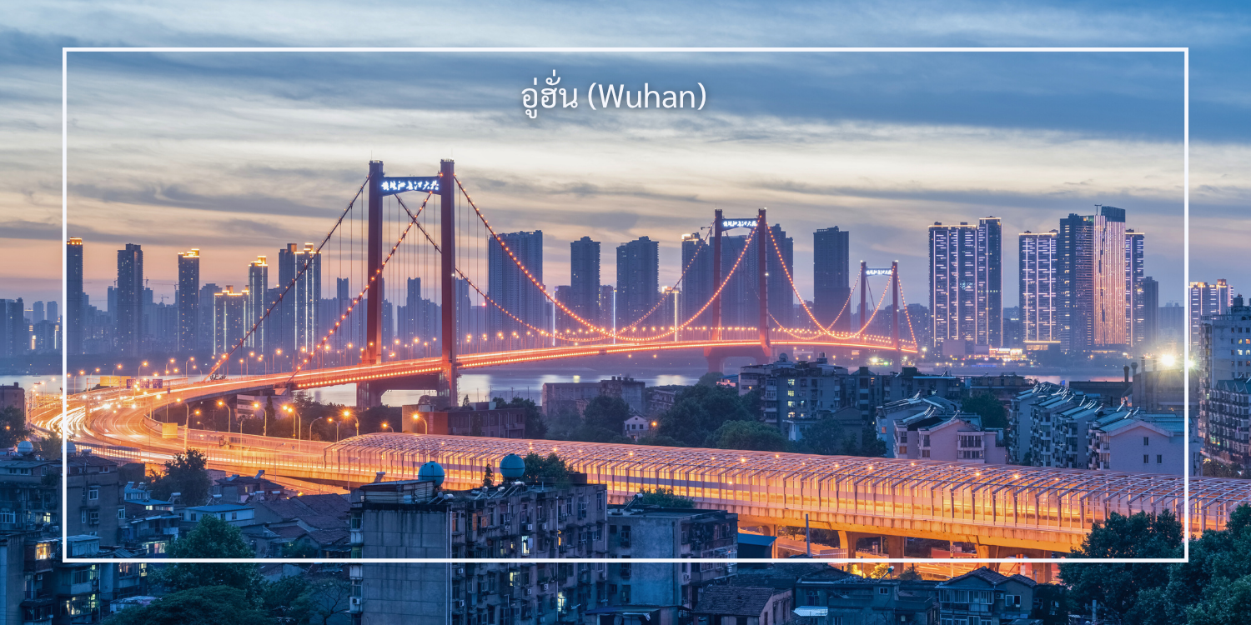
นำท่านสู่ วัดกู่เต๋อ (Gude Temple) วัดพุทธเก่าแก่ของเมืองอู่ฮั่นที่มีอายุกว่า 100 ปี มีรูปแบบสถาปัตยกรรมที่แตกต่างจากวัดจีนทั่วไป โดยได้รับอิทธิพลจากศิลปะตะวันตก จนมีลักษณะคล้ายโบสถ์คริสต์
ภายในวัดเป็นที่ประดิษฐานพระพุทธรูปและสิ่งศักดิ์สิทธิ์หลายองค์ อาทิ พระสังฆจาย เจ้าแม่กวนอิมพันมือ รวมถึง พระพรหมสี่หน้า ซึ่งตั้งอยู่บริเวณลานด้านหน้า ขณะที่ภายในวิหารเป็นที่ประดิษฐานพระพุทธรูปองค์สำคัญตามความเชื่อของพุทธศาสนามหายาน วัดแห่งนี้สะท้อนถึงความหลากหลายของศิลปะและความเชื่อที่อยู่ร่วมกันอย่างกลมกลืน ให้ท่านได้สัมผัสอีกมุมหนึ่งของศาสนาและวัฒนธรรมในประเทศจีน
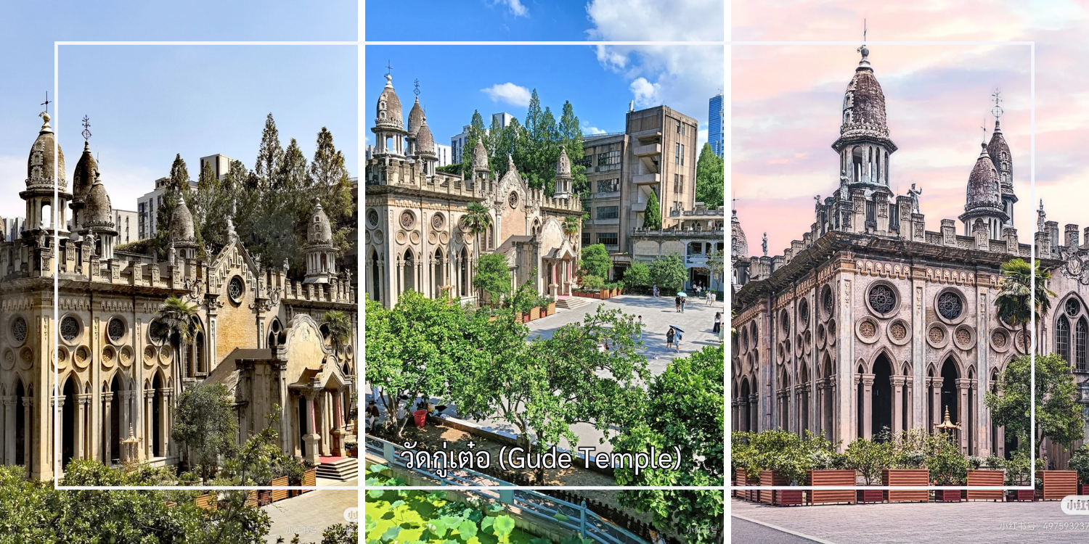

เที่ยง บริการอาหารเที่ยง ณ ภัตตาคาร (มื้อที่5)

นำท่านเดินทางสู่ ย่านคาเฟ่ต์ถานหัวหลิน (Tanhualin) ถนนสายวัฒนธรรมเก่าแก่ของเมืองอู่ฮั่น ที่มีประวัติความเป็นมายาวนานกว่า 600 ปี เต็มไปด้วยอาคารโบราณหลากหลายรูปแบบ ไม่ว่าจะเป็นโบสถ์คริสต์ โรงเรียน และสถานกงสุลในอดีตที่ยังคงสภาพไว้อย่างดี ปัจจุบันพื้นที่แห่งนี้กลายเป็นแหล่งรวมงานศิลปะและคาเฟ่บรรยากาศสุดชิค ให้ท่านได้เดินเล่นตามตรอกซอกซอยที่แฝงไปด้วยเรื่องราว ถ่ายภาพกับงานสตรีทอาร์ท และสัมผัสเสน่ห์ของย่านเก่าที่มีชีวิตในอีกมุมหนึ่งของอู่ฮั่น
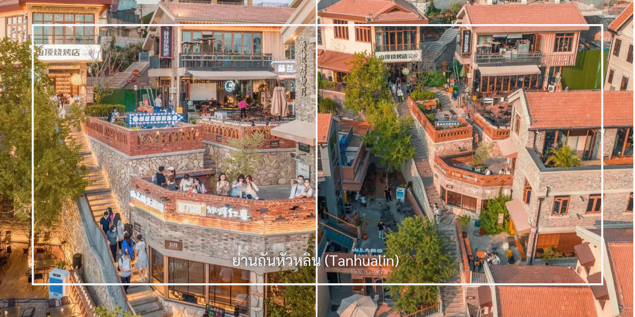
นำท่านชม สะพานข้ามแม่น้ำแยงซีเกียงแห่งแรกของประเทศจีน (Wuhan Yangtze River Bridge) สะพานสำคัญที่เชื่อมระหว่างฝั่งฮั่นโข่วและอู่ชาง สร้างขึ้นในปี ค.ศ. 1957 และถือเป็นหนึ่งในสัญลักษณ์ของการพัฒนาโครงสร้างพื้นฐานของจีนในยุคใหม่ ตัวสะพานเป็นโครงสร้าง 2 ชั้น สำหรับการสัญจรของรถยนต์และรถไฟ
บริเวณนี้ยังเป็นจุดชมวิวที่สามารถมองเห็นแม่น้ำแยงซีเกียงและทัศนียภาพของเมืองอู่ฮั่นได้อย่างสวยงาม โดยเฉพาะในช่วงค่ำคืนที่แสงไฟของเมืองส่องสะท้อนกับสายน้ำ สร้างบรรยากาศที่น่าประทับใจ
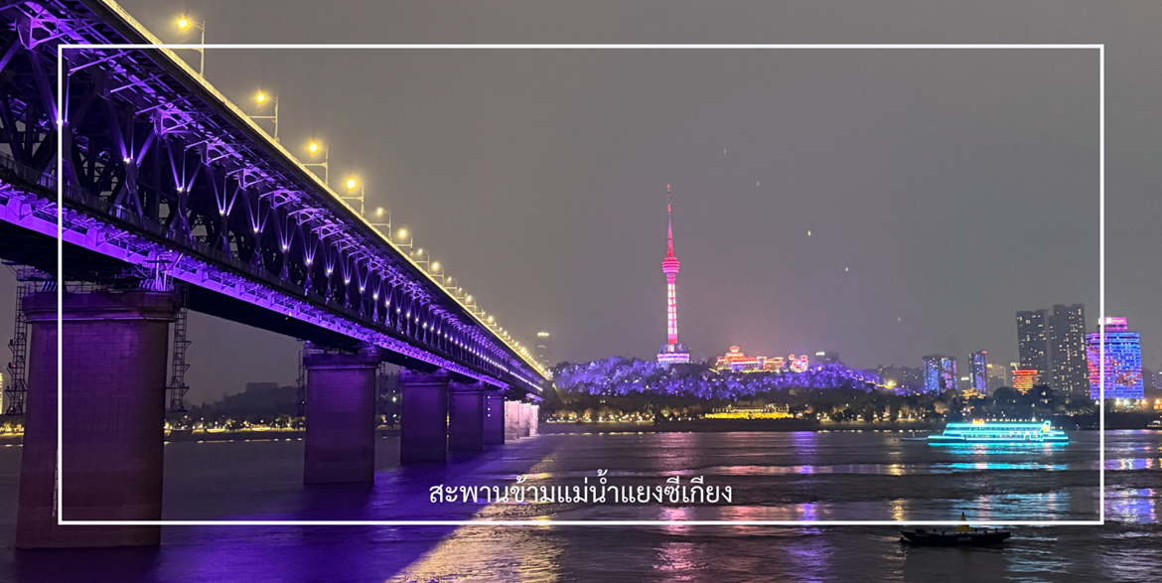
จากนั้นนำท่านช็อปปิ้ง ณ ถนนสายสตรีทฟู้ดฮู่ปู้เซี่ยง แหล่งท่องเที่ยวชื่อดังของเมืองอู่ฮั่น และเป็นถนนอาหารยอดนิยมที่มีชื่อเสียงอย่างมาก สวรรค์ของนักชิมที่เต็ม เต็มไปด้วยร้านอาหารท้องถิ่นและสตรีทฟู้ดนานาชนิด แนะนำ บะหมี่แห้งเล่อกันเมี่ยน และ ต้มซุปรากบัว รสเลิศ อาหารพื้นเมืองเมืองอู่ฮั่นที่ต้องลอง
นอกจากนี้บริเวณโดยรอบยังเป็นย่านช้อปปิ้งที่มีร้านค้าเรียงรายมากมาย ให้ท่านได้เพลิดเพลินกับการเลือกซื้อ เสื้อผ้า กระเป๋า รองเท้า ของฝาก และของที่ระลึก ตามอัธยาศัย
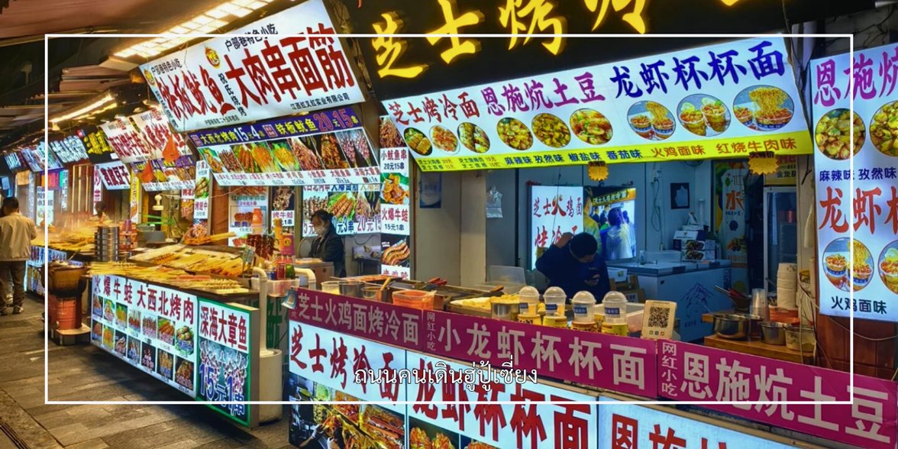
เย็น อิสระอาหารเย็น (มื้อที่6)
จากนั้นเดินทางเข้าสู่โรงแรมที่พัก Wuhan hotel ระดับ 4 ดาว หรือเทียบเท่า
วันที่สี่ | วัดกุยหยวน– ย่านยุโรปสุดชิคหลี่หวงผี -อาคารกรมศุลกากรอู่ฮั่น-ถนนคนเดินเจียงฮั่น-POP MART-  ล่องเรือแม่น้ำแยงซียามค่ำคืน | B/L/-
เช้า บริการอาหารเช้า ณ โรงแรมที่พัก (มื้อที่7)
นำท่านสู่ วัดกุยหยวน (Gui Yuan Temple) วัดพุทธเก่าแก่คู่เมืองอู่ฮั่น สร้างขึ้นในสมัยราชวงศ์ชิง และเป็นสถานที่ที่ชาวเมืองให้ความเคารพศรัทธาอย่างมากภายในวัดร่มรื่นและสงบ ให้ท่านไหว้พระขอพรเพื่อความเป็นสิริมงคล
ไฮไลท์สำคัญ อยู่ที่การสักการะ เจ้าแม่กวนอิม องค์ใหญ่ที่เปี่ยมด้วยความเมตตา เชื่อกันว่าหากได้มากราบไหว้ จะช่วยเสริมเรื่องโชคลาภ ความสำเร็จ และความราบรื่นในชีวิต โดยเฉพาะเรื่องการงานและการเงินนอกจากนี้ยังมี วิหารพระอรหันต์ 500 องค์ ให้ท่านได้เดินชม และร่วมกิจกรรม “นับพระอรหันต์” ตามความเชื่อ เพื่อดูคำทำนายและเสริมดวงชะตา
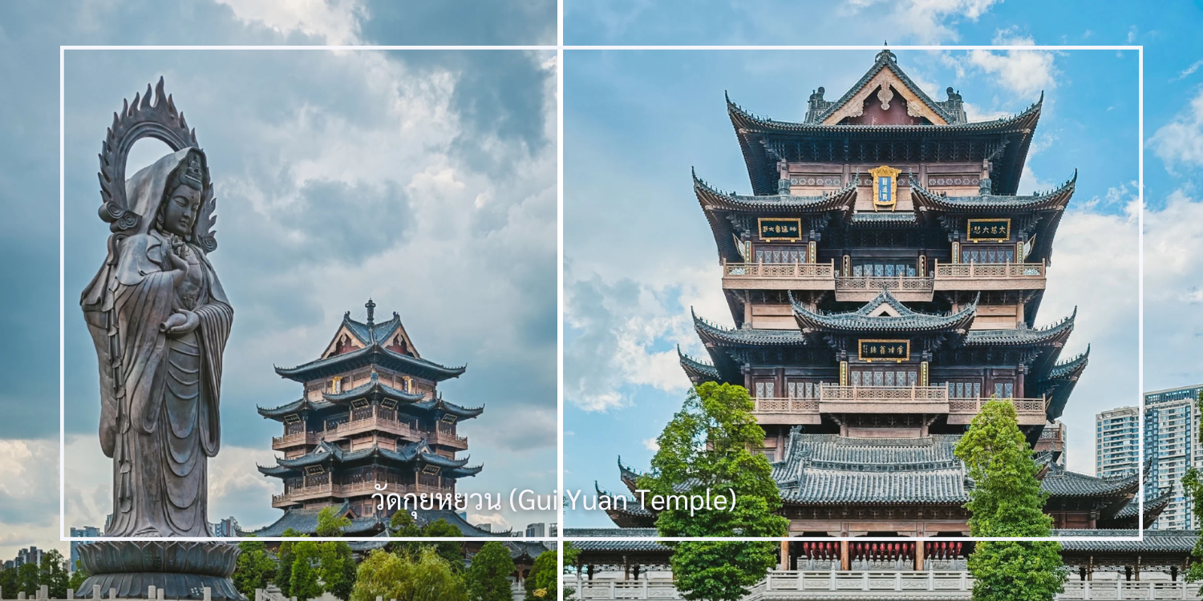

นำท่านเดินทางสู่ ย่านยุโรปสุดชิค หลี่หวงผี (Lihuangpi Road )ย่านเก่าแก่ของเมืองอู่ฮั่น ที่ยังคงกลิ่นอายสถาปัตยกรรมสไตล์ยุโรปไว้ได้อย่างชัดเจน ตลอดสองข้างทางเรียงรายด้วยอาคารเก่า คาเฟ่ ร้านอาหาร และร้านเล็ก ๆ ให้เดินเล่นได้เพลินอีกหนึ่งไฮไลท์ของที่นี่คือ อาคารสไตล์ยุโรปมุมโค้ง ซึ่งเป็นจุดเช็คอินยอดนิยมของนักท่องเที่ยว เหมาะสำหรับแวะถ่ายรูปเก็บบรรยากาศฟีลยุโรปกลางเมืองอู่ฮั่น
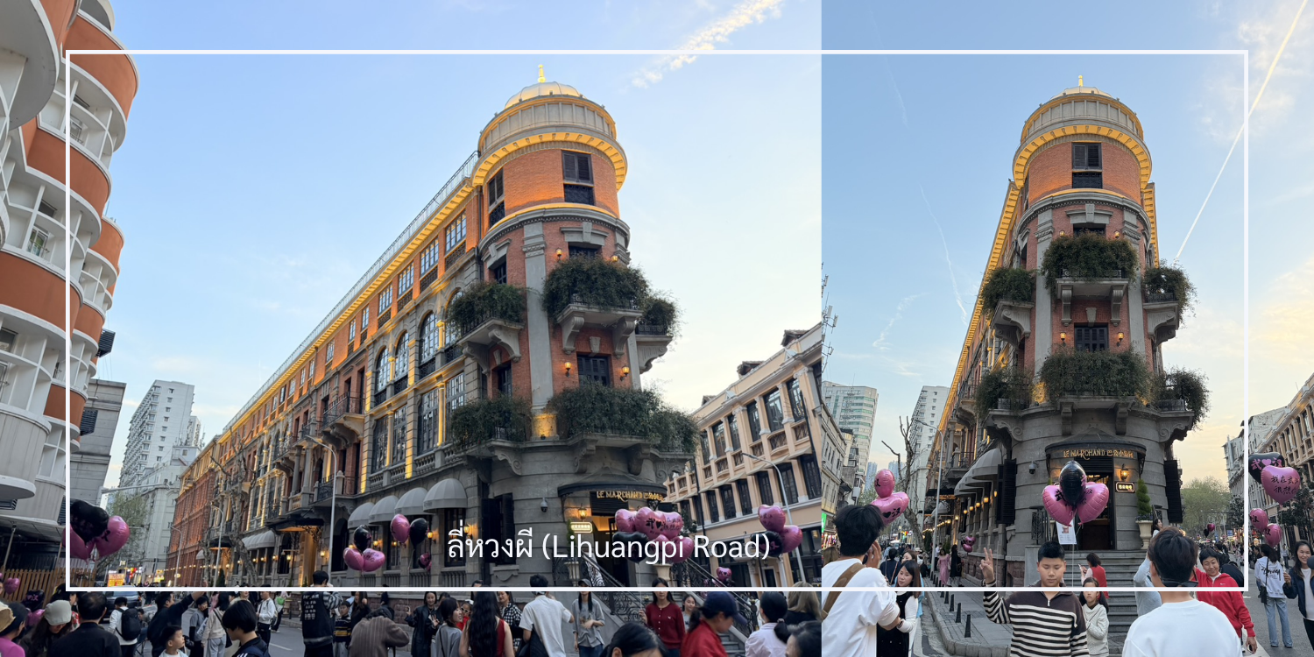

เที่ยง บริการอาหารเที่ยง ณ ภัตตาคาร (มื้อที่8)
นำท่านถ่ายภาพคู่กับ อาคารกรมศุลกากรอู่ฮั่น (Wuhan Customs House) สัญลักษณ์สำคัญของเมืองอู่ฮั่น ออกแบบด้วยสถาปัตยกรรมสไตล์ยุโรป และหอนาฬิกาสูงที่เป็นเอกลักษณ์ ตั้งอยู่ริมแม่น้ำแยงซีเกียงถือเป็นอีกหนึ่งแลนด์มาร์กยอดนิยมสำหรับการถ่ายภาพที่ไม่ควรพลาด

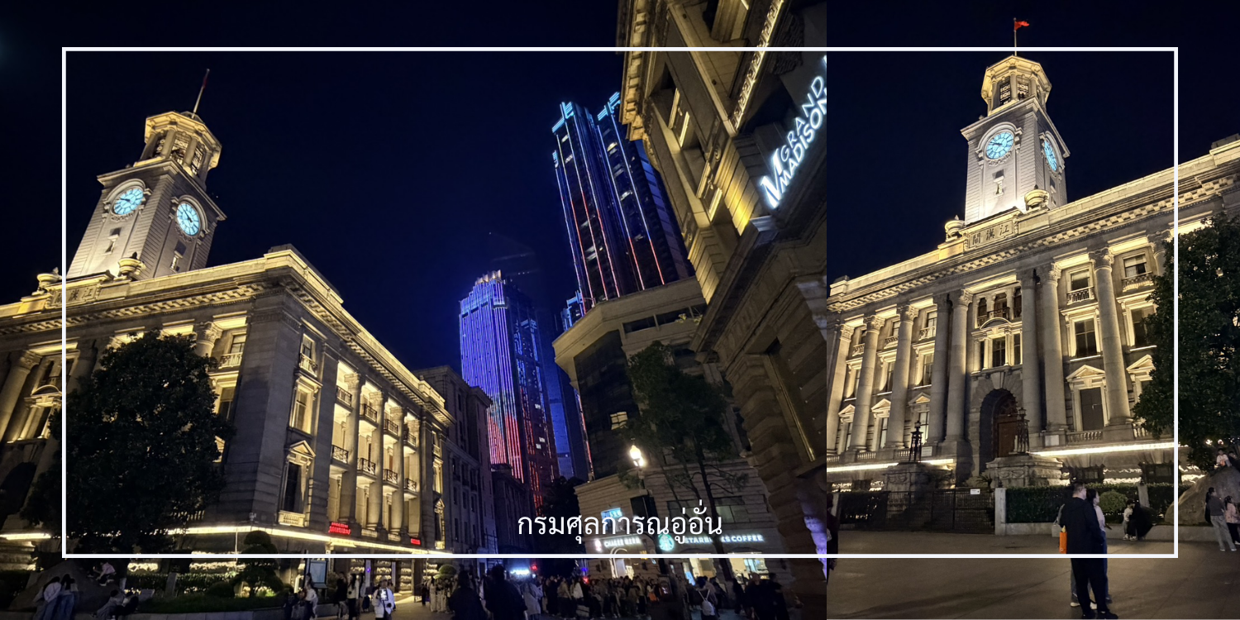

และบริเวณใกล้กันนั้น นำท่านเช็คอิน ถนนคนเดินเจียงฮั่นลู่ (Jianghan Road Pedestrian Street) ย่านการค้าเก่าแก่และคึกคักที่สุดแห่งหนึ่งของเมืองอู่ฮั่น รายล้อมด้วยอาคารสไตล์ยุโรปที่เรียงรายตลอดสองข้างทาง สร้างบรรยากาศคล้ายถนนในยุโรปผสมผสานกับความทันสมัยของเมืองใหญ่ ภายในเต็มไปด้วยร้านค้าแบรนด์ดัง ร้านอาหาร คาเฟ่ และร้านของฝากหลากหลาย รวมถึงร้าน POP MART แบรนด์อาร์ตทอยยอดนิยม ให้ท่านได้เลือกซื้อสินค้าและของสะสม ให้ท่านอิสระเดินเล่นและช้อปปิ้ง ตามอัธยาศัย

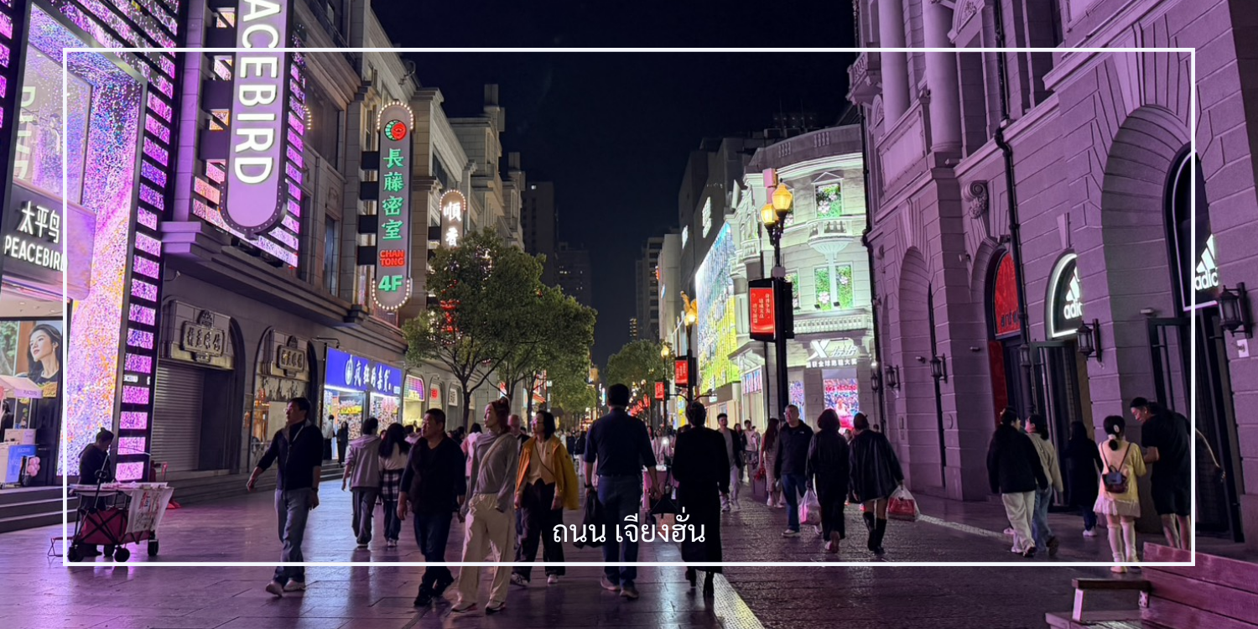

เย็น

บริการอาหารเย็น ณ ภัตตาคาร (มื้อที่ 9)
นำท่าน ล่องเรือแม่น้ำแยงซียามค่ำคืน ท่านสามารถเพลิดเพลินกับ ล่องเรือแม่น้ำแยงซียามค่ำคืน ชมทัศนียภาพแสงสีของเมืองอู่ฮั่นทั้งสองฝั่งแม่น้ำ สัมผัสบรรยากาศโรแมนติกและความงดงามของสะพานและแลนด์มาร์กสำคัญยามค่ำคืนอันสวยงาม
จากนั้นเดินทางเข้าสู่โรงแรมที่พัก Wuhan hotel ระดับ 4 ดาว หรือเทียบเท่า
วันที่ห้า | รถไฟรางแขวนลอยฟ้า (2สถานี) – รถไฟความเร็วสู่งกลับอี๋ชาง - ถนนคนเดิน CBD | B/L/D
เช้า บริการอาหารเช้า ณ โรงแรมที่พัก (มื้อที่10)
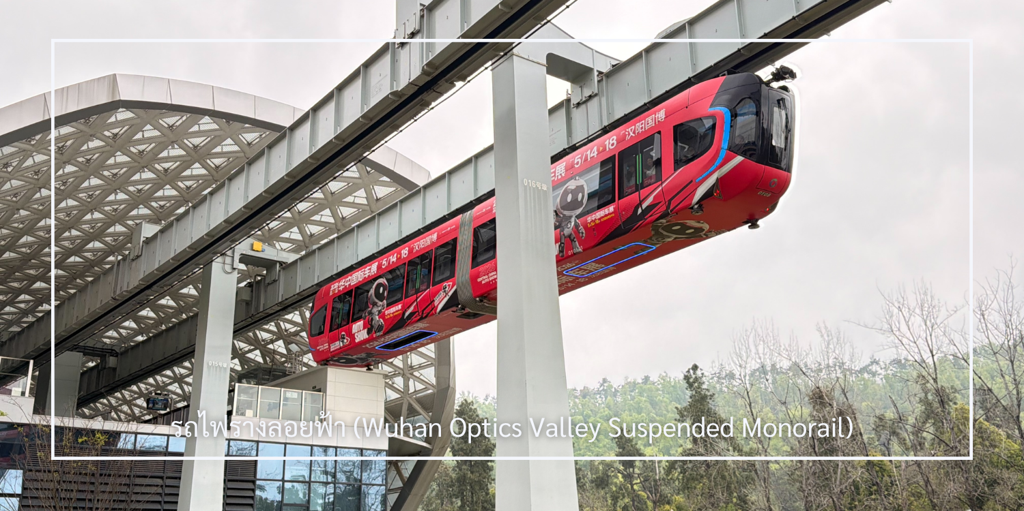
นำท่านนั่ง รถไฟรางแขวนลอยฟ้า อีกหนึ่งประสบการณ์แปลกใหม่ของเมืองอู่ฮั่นภายในมีพื้นกระจก สามารถมองเห็นด้านล่างได้ชัดเจน ให้ความรู้สึกเหมือนลอยอยู่เหนือเมือง เพิ่มความตื่นเต้นตลอดเส้นทางระหว่างทางสามารถชมวิวสองข้างทางในมุมที่แตกต่าง พร้อมเก็บภาพความประทับใจกับการเดินทางรูปแบบพิเศษที่ไม่เหมือนใคร

เที่ยง บริการอาหารเที่ยง ณ ภัตตาคาร (มื้อที11)
สมควรแก่เวลานำท่าน เพื่อออกเดินทางสู่เมืองอี๋ชาง (Yichang) โดยรถไฟความเร็วสูง ใช้ระยะเวลาเดินทางประมาณ 2 ชั่วโมง 15 นาที ระหว่างทางให้ท่านเพลิดเพลินกับทัศนียภาพสองข้างทางผ่านหน้าต่างของขบวนรถไฟที่ทันสมัย สะดวกสบาย และรวดเร็ว อีกหนึ่งประสบการณ์การเดินทางที่ทั้งผ่อนคลายและ
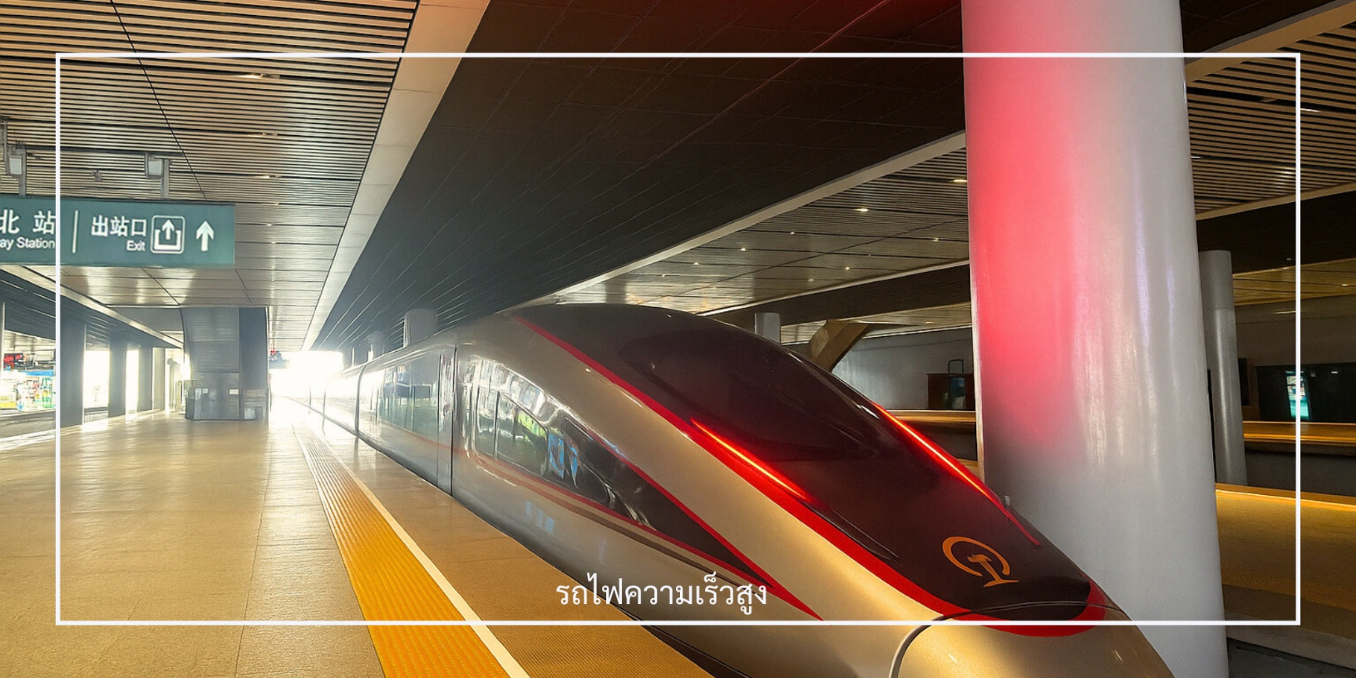

นำท่านช้อปปิ้ง ถนนคนเดินย่าน CBD แหล่งรวมความคึกคักของคนเมืองอี๋ชาง โดยเฉพาะช่วงเย็นถึงค่ำคืนที่เต็มไปด้วยแสงสี ร้านค้า และผู้คนที่ออกมาเดินเล่นกันอย่างคึกคักสองข้างทางมีทั้งห้าง ร้านเสื้อผ้า รองเท้า คาเฟ่ และร้านอาหารให้เลือกเดินได้เพลิน ๆ จุดที่พลาดไม่ได้คือโซนสตรีทฟู้ด มีของกินให้เลือกมากมาย แนะนำหอยนางรมย่างราดซอสกระเทียมหอม ๆ รสชาติเข้มข้น อร่อยมาก ใครสายกินต้องลอง และยังมีสินค้าแฟชั่นราคาย่อมเยาให้เลือกซื้อแบบจุใจ
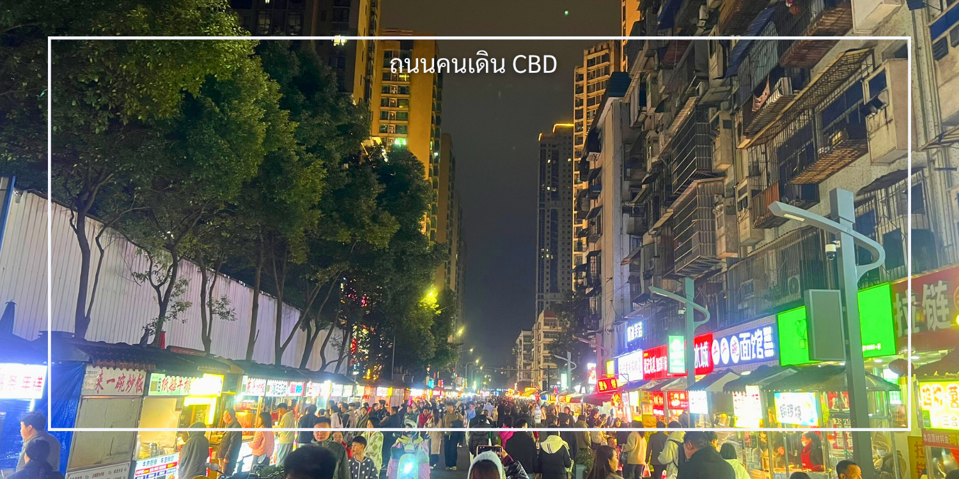

เย็น บริการอาหารเย็น ณ ภัตตาคาร (มื้อที่ 12) เมนูพิเศษ : ชาบู
จากนั้นเดินทางเข้าสู่โรงแรมที่พัก Hong. Qiao Hotel ระดับ 4 ดาว หรือเทียบเท่า
วันที่หก | บ้านเกิดกวีชวีหยวน-สนามบินฉงอี๋ชาง-เดินทางกลับกรุงเทพฯ | B/L/-
เช้า บริการอาหารเช้า ณ โรงแรมที่พัก (มื้อที่13)
จากนั้นนำท่านเดินทางสู่ บ้านเกิดของกวีซวีหยวน (Qu Yuan) สถานที่เกิดของบุคคลสำคัญทางประวัติศาสตร์และวรรณกรรมของประเทศจีน ผู้ได้รับการยกย่องว่าเป็นกวีผู้ยิ่งใหญ่แห่งยุครัฐจ้านกว๋อ และเป็นสัญลักษณ์แห่งความซื่อสัตย์และความจงรักภักดี บ้านเกิดของซวีหยวนตั้งอยู่ริมแม่น้ำแยงซีเกียง เป็นสถานที่ที่สะท้อนเรื่องราวชีวิต แนวคิด และผลงานทางวรรณกรรมอันทรงคุณค่า ซึ่งมีอิทธิพลต่อวัฒนธรรมจีนสืบต่อมาจนถึงปัจจุบัน (รวมรถแบตเตอรี่)
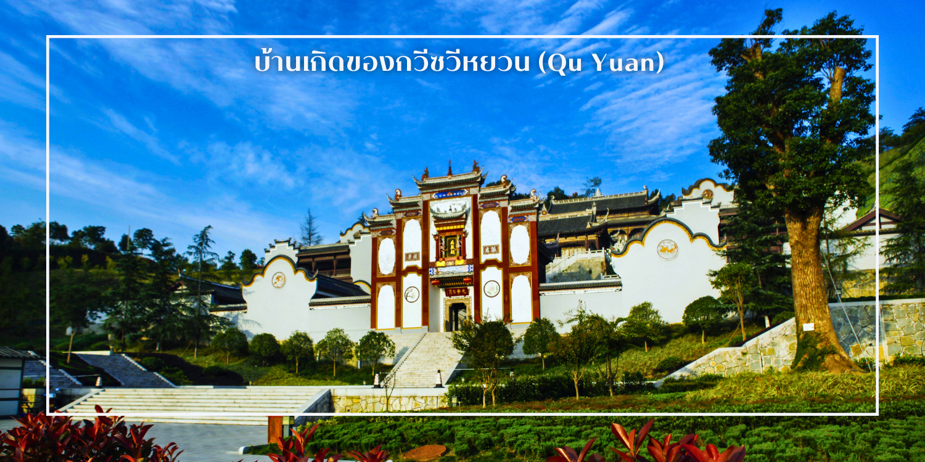
เที่ยง บริการอาหารเที่ยง ณ ภัตตาคาร (มื้อที่ 14)
สมควรแก่เวลานำท่านสู่สนามบินอี๋ชาง
xxxx ออกเดินทางจากเมืองอี๋ชางโดยสายการบิน แอร์ฉางอาน (Air Chang'an) เที่ยวบินที่ 9H83865
หมายเหตุ : ไฟล์ทบินที่ตรงกับวันพุธและวันเสาร์ ออกเวลา 14.55-17.40
ไฟล์ทบินที่ตรงกับวันจันทร์ ออกเวลา 16.50-19.35
xxxx เดินทางถึงสนามบินสุวรรณภูมิ

เงื่อนไขการจองทัวร์
⚠️ กรุณาทำการจองล่วงหน้าอย่างน้อย 30 วัน ก่อนออกเดินทาง พร้อมชำระเงินมัดจำครั้งที่ 1 ท่านละ 10,000 บาท หลังจากส่งเอกสารยืนยันการจอง ภายใน 48 ชั่วโมง โดยระบบจะยกเลิกอัตโนมัติทันที หากยังไม่ได้รับยอดเงินตามเวลาที่กำหนด สำหรับรายการใกล้วันเดินทาง หรือรายการลดราคาพิเศษ ทางบริษัทขอสงวนสิทธิ์เรียกเก็บค่าบริการ เต็มจำนวน เท่านั้น
⚠️ กรุณาชำระค่าทัวร์ส่วนที่เหลืออย่างน้อย 20 วัน ก่อนออกเดินทาง หากท่านไม่ชำระภายในระยะเวลาที่บริษัทกำหนด ทางบริษัทจะถือว่าท่านสละสิทธิ์ยกเลิกการเดินทาง และ ขอสงวนสิทธิ์ไม่สามารถคืนเงินมัดจำให้ท่าน ไม่ว่าส่วนใดส่วนหนึ่งก็ตาม
⚠️ กรณีลูกค้าทำการจองภายในระยะเวลาคงเหลือไม่ถึง 15 วัน ก่อนออกเดินทาง ทางบริษัทขอสงวนสิทธิ์ในการเรียกเก็บค่าทัวร์เต็มจำนวน 100%

เงื่อนไขการยกเลิก และ เปลี่ยนแปลงการเดินทาง
⚠️ ยกเลิกก่อนการเดินทางตั้งแต่ 30 วันขึ้นไป คืนเงินค่าทัวร์โดยหักค่าใช้จ่ายที่เกิดขึ้นจริง *ในกรณีที่วันเดินทางตรงกับวันหยุดนักขัตฤกษ์ ต้องยกเลิกก่อน 45 วัน*
⚠️ ยกเลิกก่อนการเดินทาง 15-29 วัน คืนเงิน 50% ของค่าทัวร์ หรือหักค่าใช้จ่ายตามจริง เช่น ค่ามัดจำตั๋วเครื่องบิน โรงแรม และค่าใช้จ่ายจำเป็นอื่นๆ
⚠️ ยกเลิกก่อนการเดินทางน้อยกว่า 15 วัน ขอสงวนสิทธิ์ไม่คืนเงินค่าทัวร์ที่ชำระแล้วทั้งหมด
⚠️ กรณีมีเหตุยกเลิกทัวร์ โดยไม่ใช่ความผิดของบริษัททัวร์ เช่น มีนโยบายห้ามการเข้าออกของแต่ละประเทศ หรือการยกเลิกเที่ยวบินโดยสายการบิน บริษัทจะเก็บเป็นเครดิตหรือเลื่อนการเดินทางในพีเรียดถัดไปให้กับลูกค้า โดยยึดตามนโยบายของสายการบินและโรงแรม และไม่สามารถคืนเงินได้ทุกกรณี

ทางบริษัทฯ ขอสงวนสิทธิ์ความรับผิดชอบใด ๆ ในกรณีดังต่อไปนี้
❎ หากเกิดกรณีความล่าช้าจากสายการบิน, การประท้วง, การนัดหยุดงาน, การก่อจลาจล, การปิดด่าน,ภัยธรรมชาติ หรือกรณีที่ท่านถูกปฏิเสธการเข้าหรือออกเมืองจากเจ้าหน้าที่ตรวจคนเข้าเมืองหรือเจ้าหน้าที่กรมแรงงานทั้งจากไทยและต่างประเทศ ซึ่งอยู่นอกเหนือความรับผิดชอบของบริษัทฯ
❎ หากท่านใช้บริการของทางบริษัทฯ ไม่ครบ อาทิ ไม่เที่ยวบางรายการ, ไม่ทานอาหารบางมื้อ เพราะค่าใช้จ่ายทุกอย่างทางบริษัทฯ ได้ชำระค่าใช้จ่ายให้ตัวแทนต่างประเทศแบบเหมาขาดก่อนออกเดินทางแล้ว
❎ หากเกิดทรัพย์สินสูญหายจากการโจรกรรมและ/หรือ เกิดอุบัติเหตุสูญหายที่เกิดจากความประมาทของตัวนักท่องเที่ยวเอง
❎ ตั๋วเครื่องบินเป็นตั๋วราคาพิเศษ หากท่านไม่เดินทางพร้อมคณะไม่ว่าจะด้วยเหตุใดก็ตาม ไม่สามารถนำมาเลื่อนวันเดินทางหรือคืนเงินได้

อัตราค่าบริการนี้รวม
✅ ค่าบัตรโดยสารโดยเครื่องบิน (ตั๋ว) ไป และ กลับพร้อมคณะ ชั้นประหยัด (ECONOMY CLASS) รวมถึงค่าภาษีสนามบินและค่าภาษีน้ำมันทุกแห่ง กรณีต้องการอัพเกรด UPGRADE ใช้วีลแชร์ (WHEEL CHAIR) หรือ เปลี่ยนแปลงบัตรโดยสาร ไม่ว่าเที่ยวใด เที่ยวหนึ่ง กรุณาติดต่อเจ้าหน้าที่ฝ่ายขาย ทางบริษัทของสงวนสิทธิ์ในการเรียกเก็บค่าใช้จ่ายตามจริงที่เกิดขึ้นกับผู้เดินทาง
✅ ค่าธรรมเนียมน้ำหนักกระเป๋าสำหรับโหลดใต้ท้องเครื่องไม่เกิน 20 กก. 1 ชิ้น เท่านั้น และถือขึ้นเครื่องบินได้น้ำหนักไม่เกิน 7 กก.
ต่อท่าน (ตามเงื่อนไขของสายการบิน)
✅ ภาษีมูลค่าเพิ่ม 7 % (เฉพาะค่าบริการ) และ ภาษีหัก ณ ที่จ่าย 3 % (เฉพาะค่าบริการ)
✅ ค่ารถโค้ชปรับอากาศตลอดเส้นทางตามรายการระบุ (ยังไม่รวมทิปพนักงานขับรถ)
✅ ค่าเข้าชมสถานที่ตามที่ระบุในโปรแกรมท่องเที่ยว
✅ มัคคุเทศก์และหัวหน้าทัวร์นำเที่ยวตลอดการเดินทาง (ไม่ใช่ค่าทิป)
✅ ค่าอาหาร ตามรายการที่ระบุในโปรแกรมการเดินทาง
✅ ค่าโรงแรมที่พักระดับมาตรฐานตามรายการที่ระบุ (พัก 2-3 ท่าน ต่อ ห้อง กรณีพัก 3 ท่านจะเป็นเตียงเสริม 1 ท่าน) ในกรณีมีงานเทรดแฟร์ การแข่งขันกีฬา หรือ กิจกรรมอื่นๆ ที่ทำให้โรงแรมตามรายการที่ระบุเต็ม ทางบริษัทขอสงวนสิทธิ์ในการปรับเปลี่ยนโรงแรมที่พัก ทางบริษัทไม่มีนโยบายจัดคู่นอนให้กับลูกค้าที่ไม่รู้จักกันมาก่อน เช่น กรณีที่ท่านเดินทาง 1 ท่าน จำเป็นต้องชำระค่าห้องพักเดี่ยวตามที่ระบุ
✅ ประกันอุบัติเหตุระหว่างการเดินทาง วงเงินท่านละ 1,000,000 บาท (เงื่อนไขตามกรมธรรม์)

อัตราค่าบริการนี้ ไม่รวม
❌ ค่ามินิบาร์ในห้องพัก(ถ้ามี) และค่าใช้จ่ายส่วนตัว นอกเหนือจากที่ระบุในรายการ
❌ ค่าอาหารสำหรับท่านที่ทานเจ มังสวิรัติ หรืออาหารสำหรับมุสลิม
❌ ค่าธรรมเนียมการเข้าชมสถานที่ของชาวต่างชาติที่เพิ่มเติมตามการจ่ายจริง
❌ ไม่รวมค่าธรรมเนียมในกรณีที่กระเป๋าสัมภาระที่มีน้ำหนักเกินกว่าที่สายการบินนั้นๆกำหนดหรือสัมภาระใหญ่เกินขนาดมาตรฐาน
❌ ค่าธรรมเนียมการจองที่นั่งบนเครื่องบินตามความต้องการเป็นกรณีพิเศษหากสามารถทำได้ ทั้งนี้ขึ้นอยู่กับสายการบิน และ รุ่นของเครื่องบินแต่ละไฟล์ทที่ใช้บิน ซึ่งอาจเปลี่ยนแปลงได้อยู่ที่สายการบินเป็นผู้กำหนด
❌ ค่าภาษีน้ำมัน ที่สายการบินเรียกเก็บเพิ่ม ภายหลังจากทางบริษัทฯได้ออกตั๋วเครื่องบินไปแล้ว
❌ VAT 7% และภาษีหัก ณ ที่จ่าย 3% กรณีต้องการออกใบเสร็จรับเงินในนามบริษัท
❌ ค่าทิปพนักงานขับรถ หัวหน้าทัวร์ และ มัคคุเทศก์ท้องถิ่น ต่อผู้เดินทาง 1 ท่าน รวมไปถึงเด็ก ยกเว้นเด็กอายุไม่ถึง 2 ปี ณ วันเดินทางกลับ (Infant) ทั้งนี้ท่านสามารถให้มากกว่านี้ได้ตามความเหมาะสมและความพึงพอใจของท่าน โดยส่วนนี้ ทางบริษัทขอสงวนสิทธิ์ในการเรียกเก็บก่อนเดินทางทุกท่าน ที่สนามบิน ในวันเดินทาง
❌ ค่าวีซ่าเดี่ยวและวีซ่ากรุ๊ปเข้าประเทศจีน ** ในกรณีรัฐบาลจีนประกาศยกเลิกฟรีวีซ่า ไม่ว่าด้วยสาเหตุใดๆทั้งสิ้น ผู้เดินทางจะต้องเสียค่าใช้จ่ายในการทำวีซ่าด้วยตนเอง**

